氏名掲載先・お礼品一覧表
＜八部公園野球場外野防護マット(１塁側)改修プロジェクト専用＞

(注)総務省の告示の規定により、藤沢市民の方が藤沢市にふるさと納税の寄附をいただく場合は、お礼品(◆)の提供ができませんのでご了承ください。

＜個人での寄附＞
 | No | 名称 | イメージ | 必要な寄附金額
どなたでも | Ａ－１ | 記念銘板への氏名掲載【文字サイズ大】  (※)  (最大10文字、高さ3.4cm×幅20cm程度)  （ニックネームやご家族の名前でもOK） | 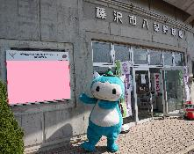 | 30,000円
 | Ａ－２ | 記念銘板への氏名掲載【文字サイズ小】  (※)  (最大7文字、高さ1.7cm×幅10cm程度)  （ニックネームやご家族の名前でもOK） |  | 10,000円
※市外在住の方のみ | Ａ－３ | ◆湘南江の島しらす問屋とびっちょ  ペアお食事券 (2名様1組分) | お礼品の詳細は、ふるさと納税サイト「さとふる」のプロジェクトページをご確認ください。    ※８月１日から公開予定 | 20,000円
 | Ａ－４ | ◆天然酵母パン“極”32個セット |  | 10,000円
 | Ａ－５ | ◆天然酵母パン“匠”8本セット |  | 10,000円
 | Ａ－６ | ◆みやじ豚 しゃぶしゃぶ・すきやき用セット バラ・モモ (約900g) |  | 10,000円
 | Ａ－７ | ◆みやじ豚 焼肉用セット バラ・モモ  (約900g) |  | 10,000円
 | Ａ－８ | ◆みやじ豚 ロース とんかつ・ステーキ用  厚切り 160g×4枚 |  | 10,000円
 | Ａ－９ | ◆みやじ豚 バラ ブロック塊肉 (800g) |  | 10,000円
 | Ａ－10 | ◆湘南江の島しらす問屋とびっちょ  お食事券 (1名様分) |  | 10,000円
(※)『銘板等への氏名掲載』(Ａ－１またはＡ－２)を希望された方には、納付書または口座振込による寄附金の支払いが確認できた後、掲載するお名前の確認票をお送りいたします。確認票に記載の案内に沿って回答してください。

＜企業・団体での寄附は、次ページ(裏面)をご覧ください＞

＜企業・団体での寄附＞
 | No | 名称 | イメージ | 必要な寄附金額
どなたでも | Ｂ－１ | 外野防護マット(1塁側)への団体名掲載  【8m幅】 (※)  (最大20文字、高さ1m程度) | ※昨年度実施箇所↓  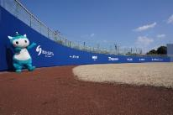  ※今年度実施予定箇所↓  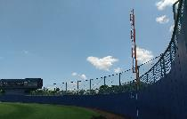 | 2,000,000円  以上
 | Ｂ－２ | 外野防護マット(1塁側)への団体名掲載  【4m幅】 (※)  (最大10文字、高さ1m程度) |  | 1,000,000円  以上
 | Ｂ－３ | 観客席内 壁面への団体名掲載【4m幅】  (※)  （高さ1.2m程度） 先着3者 | 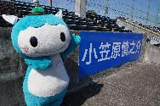 | 500,000円  以上
 | Ｂ－４ | 観客席内 柱への団体名掲載【3m高】  (※)  （幅0.6m程度） 先着2者 | 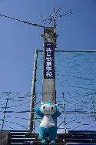 | 500,000円  以上
 | Ｂ－５ | 記念銘板の団体名掲載【文字サイズ大】  (※)  (最大10文字、高さ3.4cm×幅20cm程度) |  | 30,000円  以上
(※)納付書または口座振込による寄附金の支払いが確認できた後、掲載するお名前の確認票をお送りいたします。確認票に記載の案内に沿って回答してください。

＜個人での寄附は、前ページ(裏面)をご覧ください＞

